广州大学华软软件学院
毕业论文（设计）



课题名称 所有行 小四号，宋体，加粗
学 院
系 别
专 业
班 级
姓 名
学 号
指导老师
日 期

（一）页面设置：纸型为A4，上下页边距为2.54cm、左边距为3.0cm、右边距为2.6cm、正文
行距为固定值23 磅。
10、上交的文档必须是2003版的，也就是说文档后缀是.doc，不能是.docx

摘要 论文摘要以浓缩的形式概括研究课题的内容，中文摘要在200 字左右，
外文摘要以200 个左右实词为宜，

1、中文摘要和关键词：
（1）居左打印“摘要” 二字（四号黑体）。
（2）“摘要”后面空两格打印摘要内容（小四号宋体）。
（3）摘要内容后下空一行居左打印“关键词”三字（四号黑体），其后空两格为关键词（小四号宋体），每一关键词之间用分号隔开，最后一个关键词后不打标点符号。

关键词 3-5个（不能用技术作为关键字，如JSP,PHP等都不能作为关键字，每个关键字之间用分号分隔 ）
ABSTRACT 中文摘要的翻译，外文摘要以200 个左右实词为宜，

2、英文摘要和关键词
（1）居左打印“ABSTRACT” （四号Times New Roman 字体加粗），“ABSTRACT”后空
两格打印英文摘要内容（小四号Times New Roman 字体）。
（2）摘要内容后下一行打印“KEY WORDS” （四号Times New Roman 字体加粗），其后空
两格为关键词用小写字母（小四号Times New Roman 字体），每一关键词之间用分号隔开，最后一个关键词后不打标点符号。
中英文摘要和关键词应单独成页，附于论文目录之前。

KEY WORDS 中文关键词所对应的英文关键词3-5个
（每一关键词之间用分号隔开，最后一个关键词后不打标点符号。）
根据自己的内容，来规划自己的章节，以及章节的二级标题、三级标题。
但是，前言、结束语、参考文献、致谢是必须有的，并且在文章中出现的顺序如下所示：
3、目录：二字为小二号黑体，居中打印；下空一行为章、节、小节及其开始页码（小四宋体）。
章节编号，用分级阿拉伯数字编号1、1.1、1.1.1 或一、（一）、1.
前言一定要有，并且页码显示为1
目 录

前 言 1
1 系统概述 2
1.1 研究背景及意义 2
1.1.1 研究背景 2
1.1.2 研究意义 2
1.2 课题要解决的问题 2
2 系统需求分析及相关技术 3
2.1 可行性分析 3
2.2 架构概述及相关技术简介 5
2.3 系统需求分析 6
3 数据库设计 11
4 系统概要设计 15
5 系统实现 18
6 系统测试 25
6.1 系统测试 25
6.2 测试结果及分析 27
结束语 28
参考文献 30
致 谢 31

前 言
前言应说明本课题的研究目的和意义、研究范围、研究方法及要达到的要求；简述本课题在国内外的研究或发展概况及存在的主要问题；说明本课题应解决的主要问题。

4、前言：“前言”二字为三号黑体，居中打印；二字之间空一字符。

从前言开始，需要加上页眉，格式如下所示。
1 XXXX
  - 研究背景及意义
    - 研究背景
随着电子计算机和通信技术的发展，人类已经逐渐地进入信息化社会。信息和材料、能源一样成为一种社会的基本生产资料，在人类的社会生产活动中发挥着重要的作用

5、正文：每章标题以三号黑体居中打印；
章下空二行为节，以小四号黑体左起打印，
节下空一行为小节，以小四号黑体左起打印。
换行后以小四号字打印正文。
每一个章开头第一页必须在一页的第一行。
这个内容可有可无。。。有的话，也不要介绍太多。

  - 研究背景及意义
    - 研究背景
随着电子计算机和通信技术的发展，人类已经逐渐地进入信息化社会。信息和材料、能源一样成为一种社会的基本生
产资料，在人类的社会生产活动中发挥着重要的作用

    - 研究背景

2 系统分析
2.1系统组成
2.1.1图书管理模块
图书管理模块的主要功能是实现图书馆图书的借阅和归还的管理自动化，图书新增及销毁的及时化，用户及图书信息的更新，围绕这些主要功能，本模块涉及到以下核心功能：图书增加、图书修改、图书删除、图书查看。除了这些核心功能外，还包括一些基本和辅助的功能，它们是：图书信息管理，查询功能等。
2.1.2会员注册模块
会员注册模块主要实现了新会员的注册。注册后的会员可登录到会员后台进

系统分析章节，可以包括需求分析、功能分析、可行性分析等
3 数据库设计
内容…………
注意表的命名规则，在表的上面，并且表X-X，第一个X表示章号，后面的X表示在本章出现的顺序。表的命名方法是，表名在表的上面，居中，五号。

表3-1读者表：t_user
序号 | 字段名 | 标识 | 类型 | 长度 | 精度 | 允许空 | 主键
1 | id | 读者编号 | int | 4 |  |  | √
2 | name | 读者姓名 | varchar | 55 |  | √
3 | sex | 性别 | varchar | 50 |  | √
4 | age | 年龄 | varchar | 50 |  | √
5 | address | 住址 | varchar | 50 |  | √
6 | tel | 联系方式 | varchar | 50 |  | √
7 | email | 邮箱 | varchar | 55 |  | √
8 | jiehao | 借书证号 | varchar | 50 |  | √
9 | loginpw | 登录密码 | varchar | 50 |  | √
10 | del | 删除操作 | varchar | 50 |  | √

4 系统设计

注意图的标识，是标在图的下面，命名的原则如第4章第1图就是，图4.1 图名字。第4章第1图就是图4.2 依次类推，如下图所示。

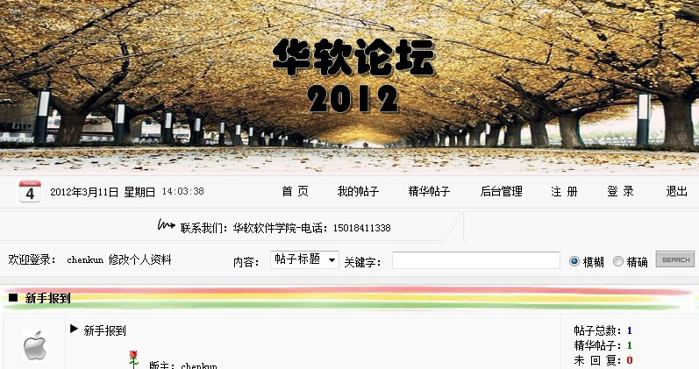
图4.1论坛的首页（五号字）
图4.2论坛的首页（五号字）

系统设计章节，可以包括整体设计，然后到模块的设计，设计中可以包括类图、时序图等。

5 系统实现

6 系统测试

结束语

参考文献
[1]邓子云．Java Web轻量级应用开发[M]．北京：电子工业出版社，2008.7：496~615．

9、参考文献：按论文中参考文献出现的先后顺序用阿拉伯数字连续编号；参考文献中每条项目应齐全。

致 谢

